МБУК ВР «МЦБ» им.М.В. НАУМОВА
+12
БЦПКИ

Милосердие
на книжной полке
Рекомендательный список

Ст.Романовская 2015г.
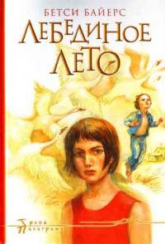
84 (3) Байерс Б. Лебединое лето : [повесть] / Бетси Байерс ; [пер. с англ. А. Дубининой ; худож. А. Власова]. – М. : Центр «Нарния», 2007. – 164 с. : ил. ; Сф.
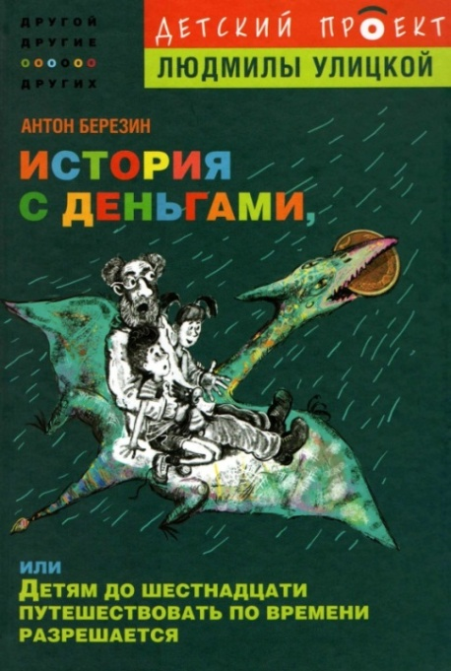
Саре Годфри 14 лет и она переживает самое трудное время – период взросления. Еще вчера она была весёлым, довольным ребёнком, а сегодня поняла, что весь мир – ужасен. Жизнь, и правда, немила, если у тебя умерла мама, папа живёт далеко и приезжает редко, а младший брат Чарли после тяжёлой болезни отстал в развитии и не умеет разговаривать.
Однажды Чарли пошёл разыскивать пленивших его лебедей и заблудился в лесу. Поиски его перевернули Сару, и она заново, любящим и радостным взором увидела мир и тех, кто окружает её.
За книгу «Лебединое лето» автор в 1971 году была награждена самой почётной литературной премией США – медалью Ньюбери.
84 (2Рос=Рус)6 Березин А. История с деньгами, или Детям до шестнадцати путешествовать во времени разрешается / Антон Березин ; иллюстрации И. Тугайбей. – М. : ЭКСМО, 2010. – 93 с. : цв. ил. ; Сф. - (Детский проект Людмилы Улицкой). – (Другой, другие, о других)
Зачем нужны деньги? Что такое товар и как происходит покупка и продажа? А банки – это что? Герои этой книги путешествуют по всей истории человечества и узнают много нового о деньгах – и себе тоже.

84(3) Бичер-Стоу Г. Хижина дяди Тома / Г. Бичер-Стоу ; [послесл. А. Завадье ; рис. Н. Цейтлина]. Овод / Э.Л. Войнич ; [вступл. Ст. Б. Полевого ; послесл. и коммент. Е. Таратуты ; рис. Б. Дехтерева]. – [переизд.]. – М. : Дет. лит., 1987. – 556 с. : ил. ; Сф.
Роман американской писательницы Гарриет Бичер-Стоу, написанный в тот момент, когда борьба против рабства стала в центре внимания, приобрёл мировую известность. Он проникнут страстным негодованием против безнравственной сущности рабовладения.
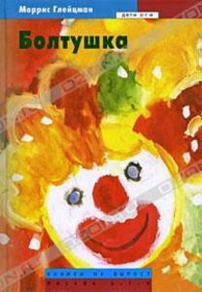
84(3)Глейцман М. Болтушка / Моррис Глейцман ; [пер. с англ. М. Бородицкой]. – М. : ОГИ, 2008. – 132 с. ; Сф.
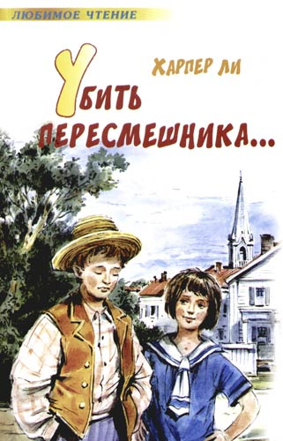
Это книжка об адаптации девочки с ограниченными возможностями в обычном классе обычной школы. Весёлые приключения, связанные с появлением странной новенькой в школе, не мешают серьезному делу, для чего всему классу приходится многое понять и со многим согласиться.
Австралийский писатель Моррис Глейцман написал прекрасную историю о том, как важно понимать и уважать того, кто не похож на тебя.

84(3)Ли Х. Убить пересмешника… : роман / Харпер Ли ; [пер. с англ. Н. Галь, Р. Облонской]. – М. : АСТ : Хранитель, 2006. – 396 с. ; Сф.
Главный герой романа адвокат Аттикус Финч - носитель самых высоких человеческих качеств. Он справедлив, благороден, во всём и всегда верен своим принципам, по-настоящему смел. Взаимоотношения Аттикуса Финча со своими детьми, отношения доброго, умного, внимательного взрослого к детям – одна из сильнейших воспитательных сторон этой книги.
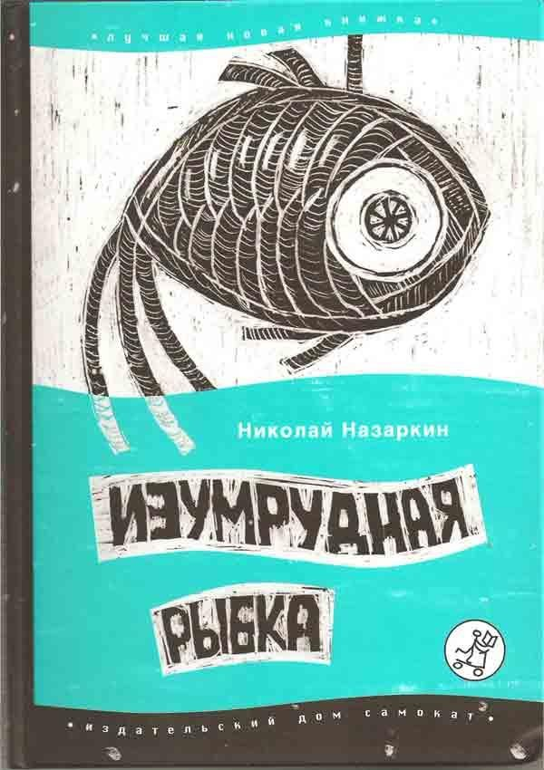
84(2Рос=Рус)6 Назаркин Н. Изумрудная рыбка : палатные рассказы / Николай Назаркин ; ил. Н. Петровой. – М. : Самокат, 2007. – 109 с. : ил. ; Сф. – (Лучшая новая книжка)
«Изумрудная рыбка» покоряет удивительным «Русским детским» языком, искренностью. Николай Назаркин сам был когда-то маленьким пациентом и показывает жизнь больницы изнутри. Но не думайте, что в книжке будет одно нытьё и скука – умению дружить и радоваться жизнь у героев «палатных» рассказов можно только поучиться!
Сборник рассказов «Изумрудная рыбка» - дебют Николая Назаркина в литературе – был сразу замечен критиками и получил Малую премию Национальной детской литературной премии «Заветная мечта».
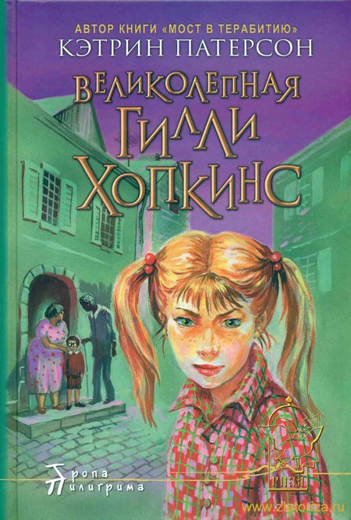
84(3) Патерсон К. Великолепная Гилли Хопкинс / Кэтрин Патерсон ; пер. с англ. Ф. Лурье ; худож. А. Власова. – 2-е изд. испр. – М. : Центр «Нарния», 2007. -224 с. : ил. – (Тропа Пилигрима)
Повесть о трудной девочке, которая пытается обрести чувство дома, несмотря на то, что её постоянно отправляют то к одним, то к другим приёмным родителям из-за якобы плохого поведения. Гилли начинает ненавидеть окружающих её людей и втайне мечтает вернуться к родной матери, хотя та бросила девочку.
Кэтрин Патерсон – американская писательница, лауреат премии Х.К. Андерсена 1998 года, автор книги «Мост в Терабитию».
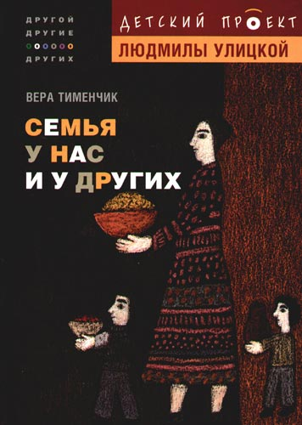
84(2Рос=Рус)6 Тименчик В. Семья у нас и у других / Вера Тименчик ; ил. С. Филиппова. – М. : Ин-т. толерантности [и др.], 2006. – 62 с. : ил. ; Сф. – (Детский проект Людмилы Улицкой). – (Другой, другие, о других)
Эта книга – о семье, о том, как семья выстраивается в разных культурах, в разных странах, какие у неё законы существования. В книге толково излагаются основные понятия антропологии, этнографии, фольклористики, истории костюма и тому подобных сложных наук.


84(2Рос=Рус)60 Ясина И. Человек с человеческими возможностями / Ирина Ясина ; иллюстрации Т. Кормер. – М. : ЭКСМО, 2010. – 87 с. : цв. ил. ; Сф. - (Детский проект Людмилы Улицкой). – (Другой, другие, о других)
Эта книга важна не только для инвалидов, но и для здоровых людей, чтобы они понимали, как надо ценить жизнь, как относиться к тем, кого постигло несчастье, как важно не терять присутствия духа даже в самых сложных обстоятельствах. Способность к состраданию – одно из лучших человеческих качеств.
Подготовила Панкратова Л.И.

